数字逻辑实验.week3.示波器实验.实验报告
李晨昊 2017011466
实验内容
生成并测量以下三种波形，保存波形图并记录所要求的测量值
1. 100kHz正弦波，占空比为50％，直流电平为零，峰峰值4V
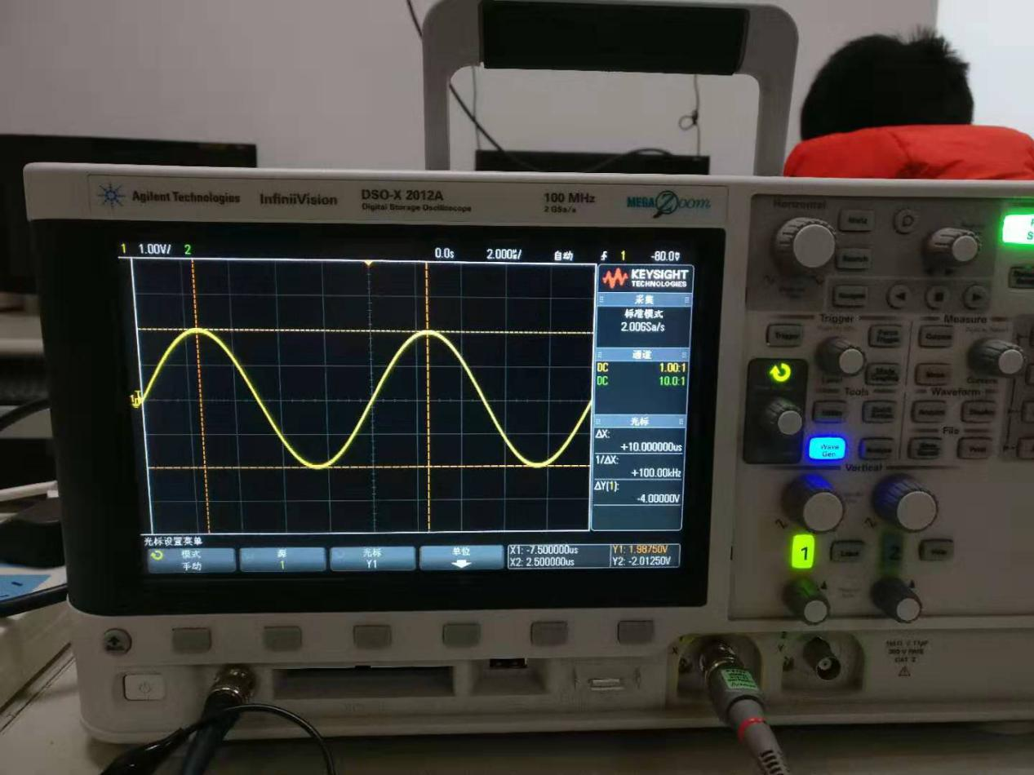
频率：100.00kHz
低电平：-2.01250V
高电平：1.98750V

2. 1MHz TTL方波，占空比为50%
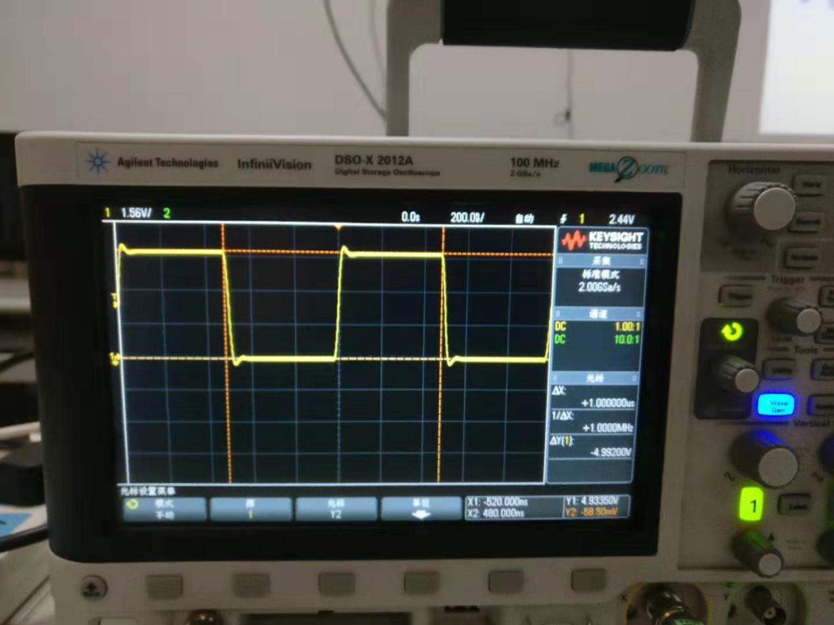
频率：1.0000MHz
低电平：-58.50mV
高电平：4.93350V

3. 100Hz，0-5V的三角波，占空比为50%
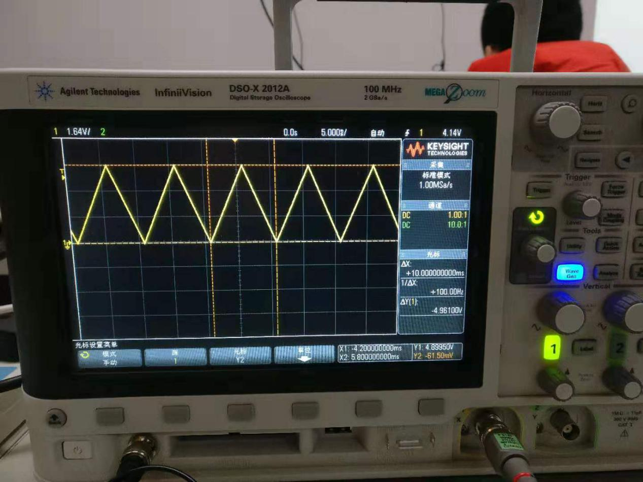
频率：100.00Hz
低电平：-61.50mV
高电平：4.89950V

